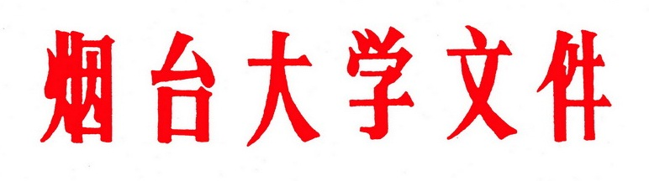

烟大校发〔2012〕73号

关于表彰山东省第十二届
大学生科技文化艺术节获奖学生的决定

在山东省第十二届大学生科技文化艺术节中，我校选送的作品参加了24项单项活动的比赛，取得了特等奖1项、一等奖15项、二等奖17项、三等奖26项。
根据《烟台大学学生奖励条例》相关规定，决定对在本次活动中获奖的同学予以表彰。
希望获奖的同学再接再厉，再创佳绩；希望广大同学以他们为榜样，认真学习，积极进取，全面提高自身素质，在今后的学习和工作中取得优异成绩。

附件：山东省第十二届大学生科技文化艺术节烟台大学获奖名单
烟台大学
二〇一二年十一月二十日
附件：
山东省第十二届大学生科技文化艺术节烟台大学获奖名单

山东省大学生舞蹈大赛
专业组三等奖（1个）
《深海的美丽》 艺术学院
业余组三等奖（1个）
《碧波孔雀》 烟台大学大学生艺术团

山东省大学生校园歌手大赛
三等奖（1个）
骆文静 艺术学院

“篆刻共和史 书画中国心”山东省大学生书法绘画篆刻比赛
绘画非专业组
一等奖（2个）
《兰花》 洪潘慧 环境与材料工程学院
《君子之交》 任志明 生命科学学院
二等奖（4个）
《紫藤》 张 慧 化学化工学院
《荷花》 高延鹏 海洋学院
《鹰》 隋奎印 建筑学院
《秋色无边·菊》 曹春鹏 环境与材料工程学院
三等奖（3个）
《竹》 王 超 光电信息科学技术学院
《春色三分·凌霄》冯思源 艺术学院
《菊花》 冯亚菲 法学院
书法非专业组：
一等奖（7名）
隶书 陈晓梅 国际教育交流学院
篆书 李 姣 国际教育交流学院
楷书 张永祥 国际教育交流学院
楷书 刘光键 机电汽车工程学院
楷书 徐跃东 光电信息科学技术学院
楷书 冯 豆 艺术学院
隶书 邵永波 海洋学院
二等奖（8名）
隶书 范新浩 生命科学学院
隶书 韩 莉 国际教育交流学院
隶书 廉吉庆 光电信息科学技术学院
隶书 徐 晗 国际教育交流学院
隶书 陈 扬 国际教育交流学院
楷书 许宗娟 生命科学学院
篆书 包云娇 经济管理学院
楷书 李彦亮 土木工程学院
三等奖（11名）
楷书 杨琳芳 环境与材料工程学院
隶书 夏会平 化学化工学院
隶书 占东豪 海洋学院
隶书 王 艳 生命科学学院
楷书 赵 瑞 国际教育交流学院
隶书 罗志才 机电汽车工程学院
篆书 刘巧凤 药学院
篆书 宗培杰 海洋学院
隶书 类兴隆 环境与材料工程学院
隶书 李春星 化学化工学院
隶书 王剑峰 经济管理学院
篆刻非专业组：
一等奖（1名）
李春星 化学化工学院
二等奖（2名）
沈自慧 生命科学学院
陈葆新 生命科学学院
三等奖（7名）
刘百花 化学化工学院
张永祥 国际教育交流学院
于之刚 环境与材料工程学院
杨冬亮 化学化工学院
李晓彤 生命科学学院
杨创业 海洋学院
赵 瑞 国际教育交流学院
硬笔书法组：
一等奖（2名）
马 飞 人文学院
栾 俊 化学化工学院
二等奖（1名）
李肇梁 光电信息科学技术学院

山东省大学生英语口语大赛
一等奖（1名）
潘家森 外国语学院

山东省第四届大学生结构设计大赛
二等奖（1名）
《征服》 宋本超等 土木工程学院

山东省大学生测量技能大赛
三等奖（1名）
未蓝队 牟书良等 土木工程学院

大学生社团活动方案设计大赛
一等奖（1名）
《公益形象大使选拔赛》 烟台大学社团联合会

第二届山东省大学生专利作品设计竞赛
实用新型类铜奖（1名）
垃圾裂解气化炉项目 谢同轮等 环境与材料工程学院

山东省大学生新媒体短片大赛
特等奖（1名）
《我们》 孔令诗 体育学院
一等奖（1名）
《新生》 李 迪 人文学院
二等奖（1名）
《老刘》 刘 静 、薛 瑞 人文学院

山东省优秀大学生科技社团
计算机网络协会

烟台大学办公室 2012年11月26日印发

